INDICAÇÃO nº 1364/2019

Súmula: Solicita providências do Executivo, junto a Secretaria de Desenvolvimento Urbano e Habitação, na pessoa de seu Secretário, Sr. Marcos Gianelli de Toledo, quanto a iluminação de viela, localizada ao lado do número 163 da rua Serra de Santiago, no Jardim Rosemary.

INDICO à Mesa, na forma regimental vigente, que seja oficiado ao Excelentíssimo Senhor Igor Soares Ebert, Prefeito Municipal, para que determine através da Secretaria de Desenvolvimento Urbano e Habitação, na pessoa de seu Secretário, Sr. Marcos Gianelli de Toledo, quanto a iluminação de viela, localizada ao lado do número 163 da rua Serra de Santiago, no Jardim Rosemary.

Justificativa

Senhor Presidente,
Senhores Vereadores,
Senhoras Vereadoras,

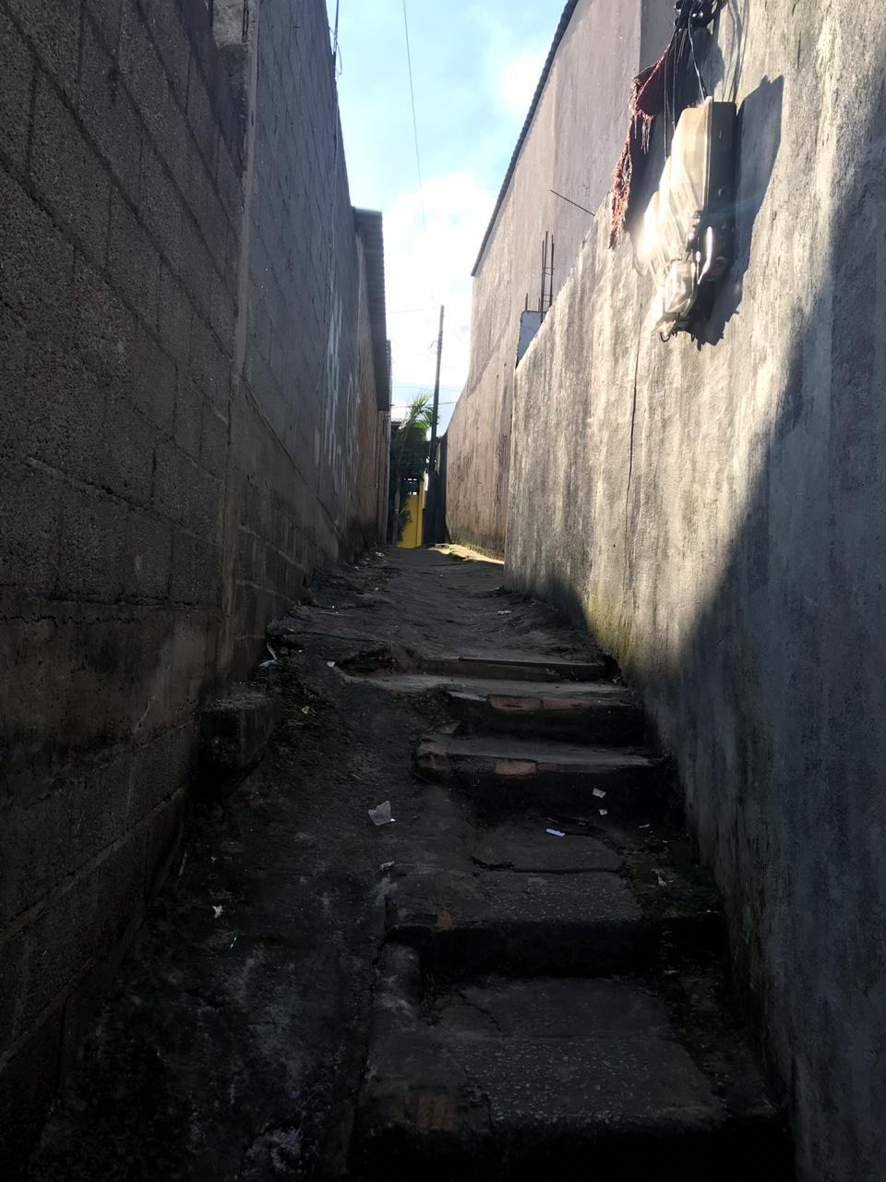
Trata-se de solicitação importante, visto que se trata de um trecho de passagem para muitos moradores do bairro, que tem acesso para chegarem em suas residências.

Este vereador foi procurado pelo munícipe Jorge da Batata, assim como outros moradores, que sofrem com a falta de iluminação do local.

A iluminação se faz necessária, até mesmo para que não ocorra problemas relacionados a segurança dos transeuntes, como assaltos e usuários de entorpecentes escondidos às escuras.

Ante o exposto e apresentado motivos relevantes que ensejam o pedido, aguardo providências.
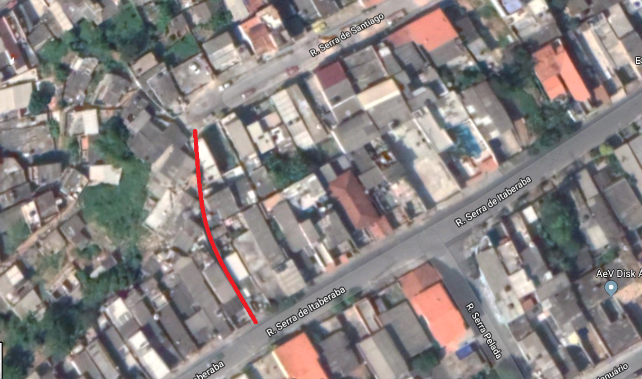

Sala das Sessões Bemvindo Moreira Nery, 08 de maio de 2019.
